Тема недели:
«Новогодний праздник. Коляда»
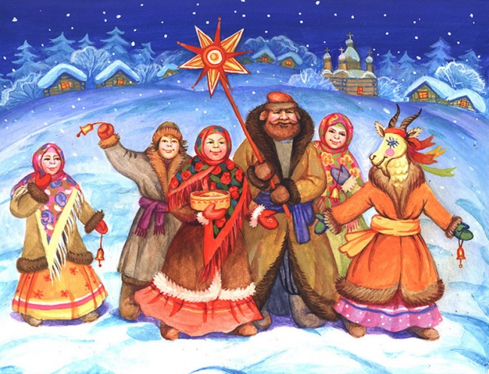
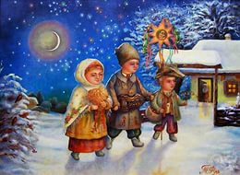
Цель: Закрепить в сознании детей признаки зимы, сезонные изменения в природе, связанные с зимним периодом. Воспитывать интерес к изучению природы, любовь к ней, умение видеть красоту окружающего мира.

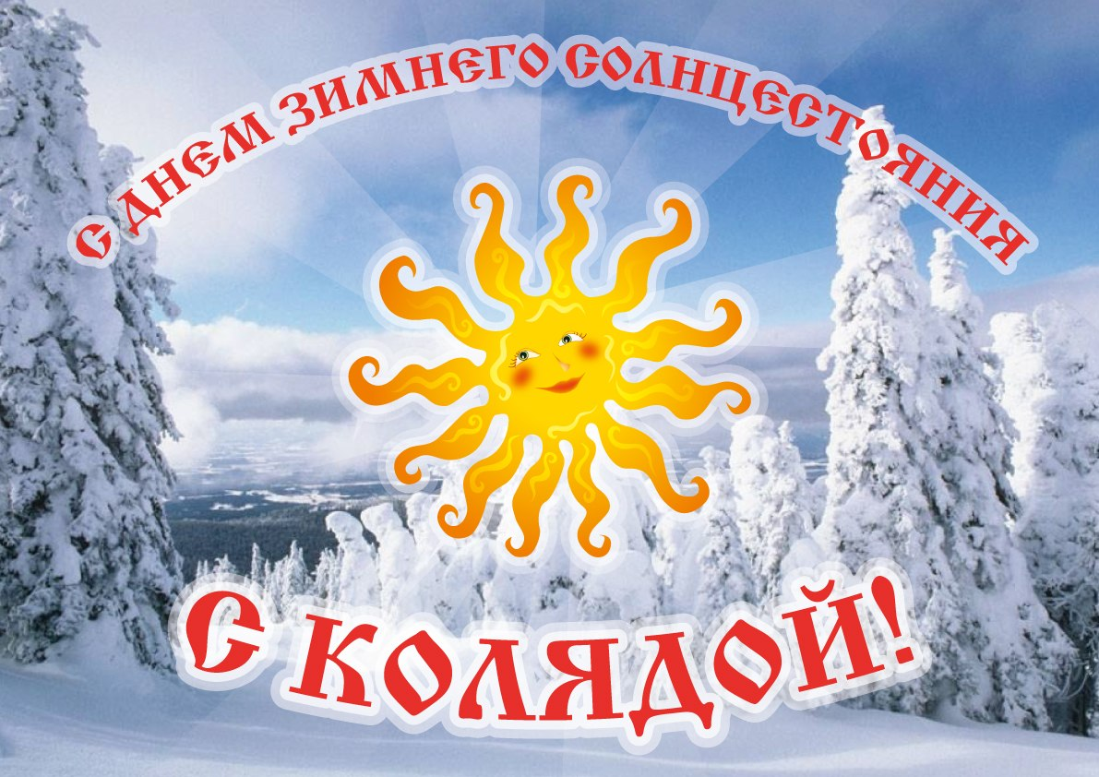

Поиграйте с детьми!
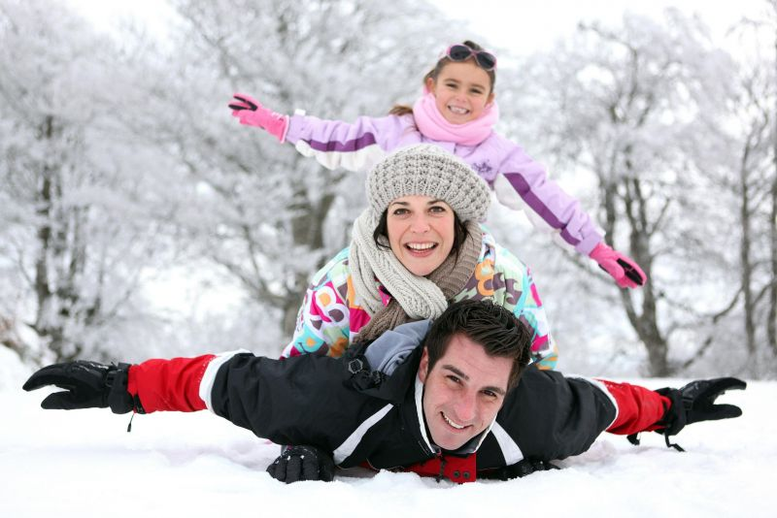
Дидактическая игра «Назови лишнее слово»

Цель: активизировать внимание; развивать мышление, речь. Навык правильного звукопроизношения.
Взрослый называет слова и предлагает ребенку назвать «лишнее» слово, а затем объяснить, почему это слово «лишнее».

- «Лишнее» слово среди имен существительных:
стол, шкаф, ковер, кресло, диван;
пальто, шапка, шарф, сапоги, шляпа;
слива, яблоко, помидор, абрикос, груша;
волк, собака, рысь, лиса, заяц;
лошадь, корова, олень, баран, свинья;
роза, тюльпан, фасоль, василек, мак;
зима, апрель, весна, осень, лето.

Поиграйте с детьми!

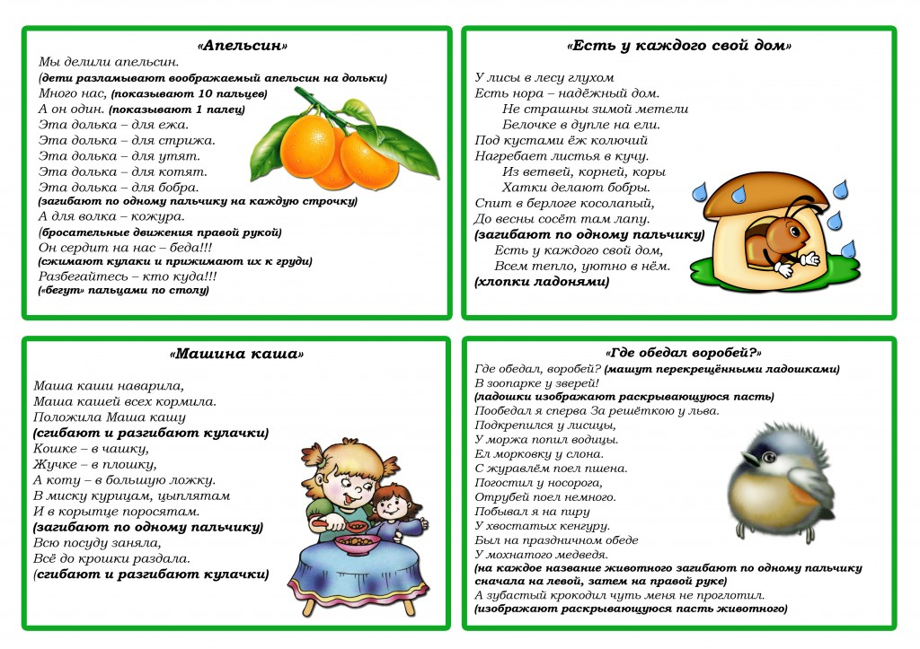
Поиграйте с детьми!
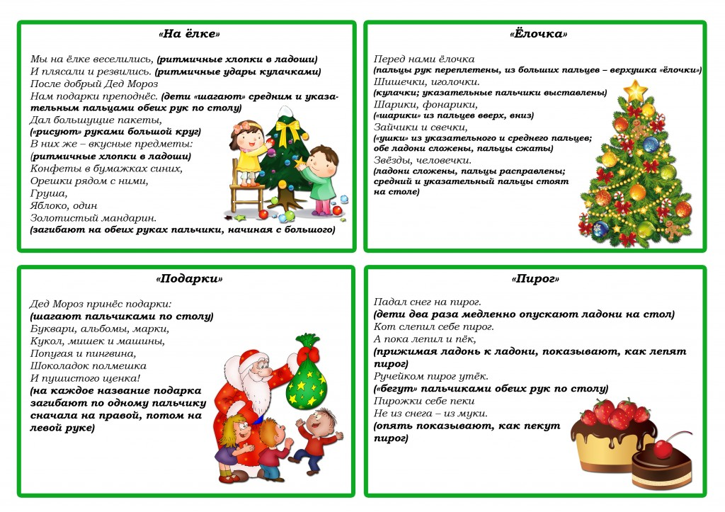

Поиграйте с детьми!

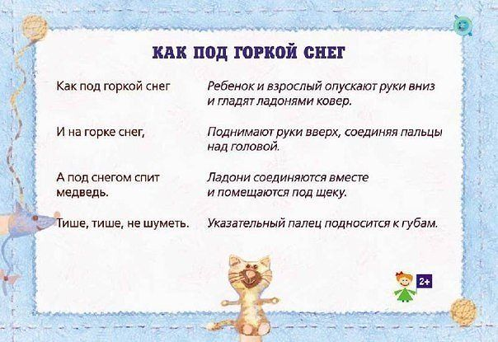

Расскажите ребенку!

Коляда праздник

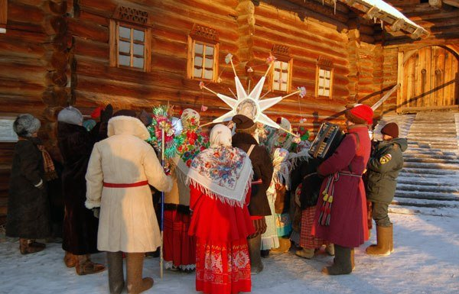
Коляда традиционно празднуется 21-22 декабря в День Зимнего Солнцеворота. Можно сказать, что Коляда прекрасно сохранился до наших дней ещё с языческих времён, наряду с таким праздником как Купала. Вообще четыре годовых солнцеворота, солнцестояния или коловорота являются наиболее почитаемыми в языческой культуре. Зимний Солнцеворот не является исключением. Праздник Коляда, после которого день становится чуть длиннее на воробьиный скачок, несомненно, почитается практически всеми народами мира. Зима с её тёмными Богами начинает мало-помалу отступать и не за горами наступление весны. В основе праздника лежит поклонение солнцу, как подателю тепла и урожая.
В настоящее время Коляда многими понимается как праздник ряженых. Однако некогда Коляду знали как одного из божеств славянского пантеона. В этот день Бога Колядукликали и зазывали. В понимании язычников, Коляда - это молодое солнце, которое сменяет старое (Световита) на его посту. С этого момента солнце круто поворачивает на весну. Можно с уверенностью сказать, что Коляда - это молодое, а следовательно весёлое, игривое божество, которое дарит людям праздник, счастье и надежду на будущее.
На Коляду принято рядиться в различные образы - духов, зверей (одевали маски, тулупы шерстью наружу) и с музыкой, песнями ходить по домам собирать угощения (колядки). Тут же мы узнаём и о некой примете: Тот, кто подаст колядующим - тот и жить будет в достатке весь год, ну а кто не подаёт...
Происходит это обычно так. Ближе к вечеру люди собираются в отдельные группы и идут по улицам с песнями, шутками и звездой на длинной палке. Звезда эта тоже символизирует возрождающееся солнце, которое поворачивает на весну. Делали её обычно восьмиконечной, из бумаги, раскрашенной красками и освещённой свечкой, которую ставили внутрь. Один из колядующих несёт мешок для даров. Ряженые люди подходят к окнам дома, к входной двери, или (если это разрешают хозяева) прямо в дом и поют специальные песни-колядки. Примером таких песенок может быть:
Коляда, Моляда, Уродилась Коляда!
Кто подаст пирога - Тому двор живота,
Еще мелкой скотинки
Числа бы вам не знать!
А кто не даст ни копейки -
Завалим лазейки,
Кто не даст лепешки -
Завалим окошки
Кто не даст пирога -
Сведем корову за рога,
Кто не даст хлеба -
Уведем деда!
Кто не даст ветчины-
Тем расколем чугуны
или:
Коляда, коляда, отворяй ворота
Хозяин и хозяйка, с праздничком!
Наделите, подарите колядовщиков.
С амбару решетом или с печи пирогом.
Хозяева дома, возле которого гости пели песни выносят им различные угощения, которые приготовили уже заранее, так как знали, что в этот вечер к ним придут и нужно обязательно угощать колядующих.
Кроме того, одной из характерных традиций является катание колеса. Деревянное колесо поджигается и катается с горы или в гору. Здесь мы видим связующие параллели между игрищами на Коляду и верованиями славян. Колесо всегда образно отождествлялось с солнцем, а горящее колесо, которое катится в гору, символизирует собой прибавление дня.

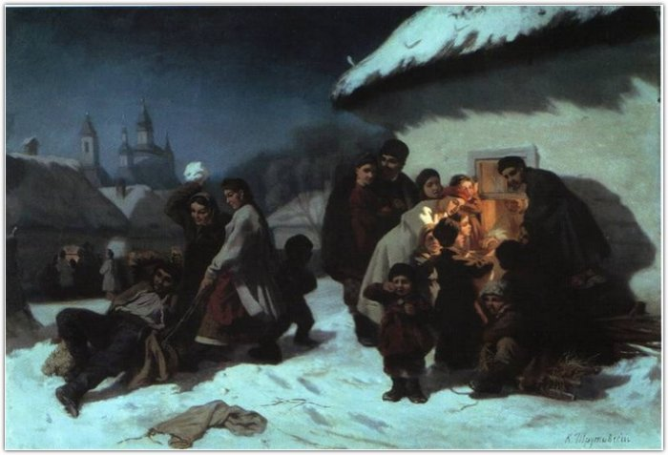
Праздник Коляды всегда сопровождается особыми угощениями. В этот день пекли печенье в виде фигурок животных - коровки, петушки, птички, козочки, овечки и др. На столе были кутья, каша с мёдом, вареники, пироги. Печенье в виде фигурок не только раздавали колядующим, но и украшали ими дом. Семейная трапеза проходила как раз перед тем, как взрослые и дети (в основном молодые люди) рядились и шли на колядки. После колядок следуют игры, которые могут принимать самые разные формы в зависимости от места проведения, так как в разных регионах страны существуют различные вариации проведения игр. Сценарии могут быть самыми разными. Обязательным мотивом, наверное, является только то, что игры на праздник Коляды должны быть весёлыми и задорными. Так как данный праздник происходит зимой, то и игры часто связаны со снегом, снежками, сугробами; представления, в которых участвуют такие персонажи как зимние и весенние Боги, к примеру, Коляда и Марена. По окончании, все припасы из мешка, которые наколядовала группа, могут быть съедены, а то, что не съедено, соответственно, разделено между участниками.
Также не менее важным на Коляду являются гадания. Более известны как святочные гадания. В основном гаданиями занимаются молодые девушки, которые хотят узнать свою судьбу, будущего жениха, время свадьбы и т.д. Гадания в бане, гадание с зеркалами, гадание на воде, свечах и т.д. Коляда является очень распространённым праздником. Наверное, именно поэтому этот праздник дошёл до наших дней. Он празднуется на Украине, В Белоруссии, Болгарии, Румынии и некоторых других странах.

